CHIRURGIE VISCERALE ET DIGESTIVE

Epreuve de vérification des connaissances fondamentales

Sujet : Chirurgie Viscérale et digestive

Une femme de 40 ans vous est adressée en consultation pour prise en charge d’un adénocarcinome du colon droit découvert par une coloscopie totale réalisée dans les suites d’un test hémoccult positif

Question N° 1 :

1) Quels sont les examens complémentaires nécessaires au bilan d’extension :
2) Quels sont les antécédents familiaux qui peuvent vous faire suspecter un syndrome de Lynch

Le bilan d’extension est négatif. Il n’y a pas d’arguments pour un syndrome de Lynch. Vous prévoyez de réaliser une colectomie droite par coelioscopie

- Quelles sont vos prescriptions à l’issue de votre consultation préopératoire
- Quels sont les principes techniques d’une hémicolectomie droite pour cancer
- Quelles sont les indications d’une chimiothérapie adjuvante après colectomie pour cancer
T.S.V.P.

Une patiente de 37 ans est hospitalisée en urgence pour prise en charge d’une douleur abdominale aiguë de survenue brutale avec des vomissements
La patiente n’a pas d’antécédents médicaux particuliers. Elle a comme antécédent chirurgical une appendicectomie à l’âge de 7 ans. La douleur a débuté 3h auparavant et n’a pas cédé depuis. A l’examen clinique, l’abdomen est douloureux, peu météorisé, sans défense.

Question N° 2 :

- Citez les arguments qui font évoquer une occlusion intestinale aiguë devant ce tableau
- Quelles précautions prenez-vous avant de demander un scanner abdominal chez cette patiente ?
- Un scanner abdominal avec injection de produit de contraste est effectué (Cliché joint) Interprétez l’iconographie

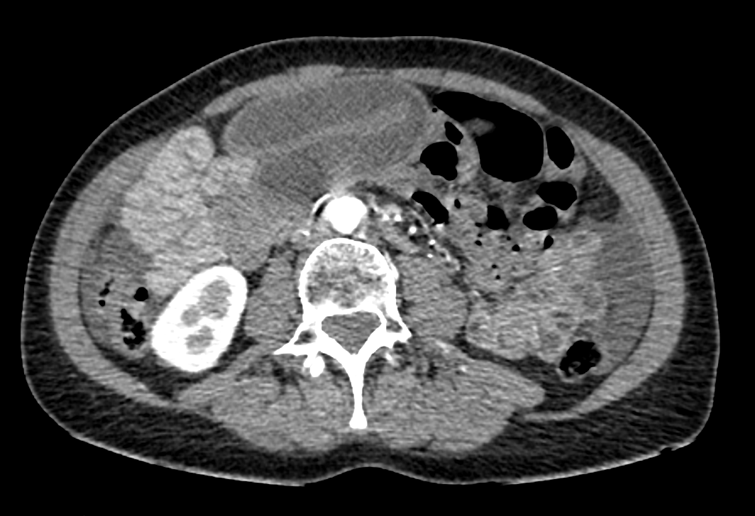

- Décrivez votre prise en charge chez cette patiente.

Question N° 3 :

- Citer les 3 interventions bariatriques les plus réalisées actuellement en France et dans quel ordre?

- Citer au moins 3 complications pouvant survenir après la réalisation d’une sleeve gastrectomie.

- Lors de la réalisation d’un court-circuit gastrique en Y, quelles sont les deux fenêtres mésentériques à prendre en charge et comment ?

- Un malaise sans douleur abdominale après un repas chez un patient opéré d’un court-circuit gastrique doit faire évoquer deux causes. Lesquelles ?

- Quelle complication est prévenue après chirurgie bariatrique par un traitement par acide ursodesoxycholique ?

Question N°4 :

La cholécystite aigue

- Quel est le tableau clinique et biologique typique.

- Quel est le tableau radiologique typique.

- Quelles sont les complications de la cholécystite aigue.

- Quel traitement proposé pour une cholécystite aigue.

5) Etiologie et facteurs de risque de la cholécystite.

Question N°5 :

Patient de 50 ans, nodule basicervical médian régulier droit de 30mm

- Quel argument clinique prouve l’origine thyroïdienne ?
T.S.V.P.
- Quels éléments anamnestiques supplémentaires recherchez vous en faveur d’un carcinome papillaire de la thyroïde ?

- Quels signes recherchez vous à l’examen physique en faveur d’un cancer papillaire ?

- Quel est le 1er examen complémentaire a faire ?

- Quels sont les 2 examens complémentaires recommandes pour faire le diagnostic de cancer thyroïdien papillaire de la thyroïde.

- Quels sont les valeurs des résultats faisant suspecter le diagnostic avec un risque de plus de 80% (sensibilité > 80%).

